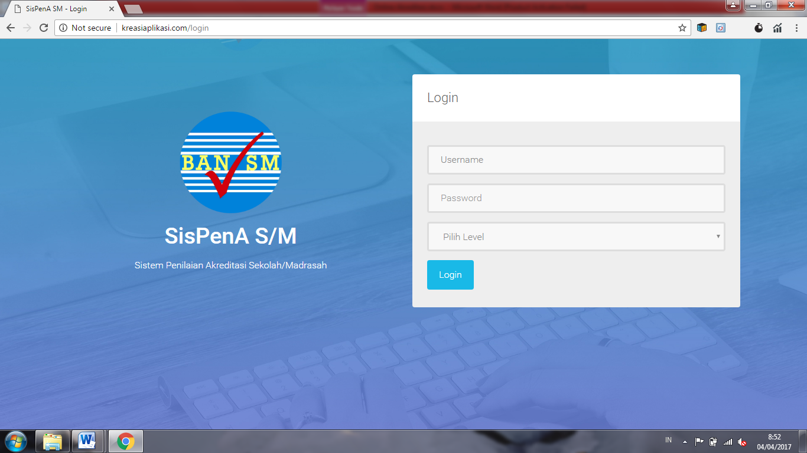

**USER NAME DAN PASSWORD SAMA : MENGGUNAKAN NPSN SEKOLAH**

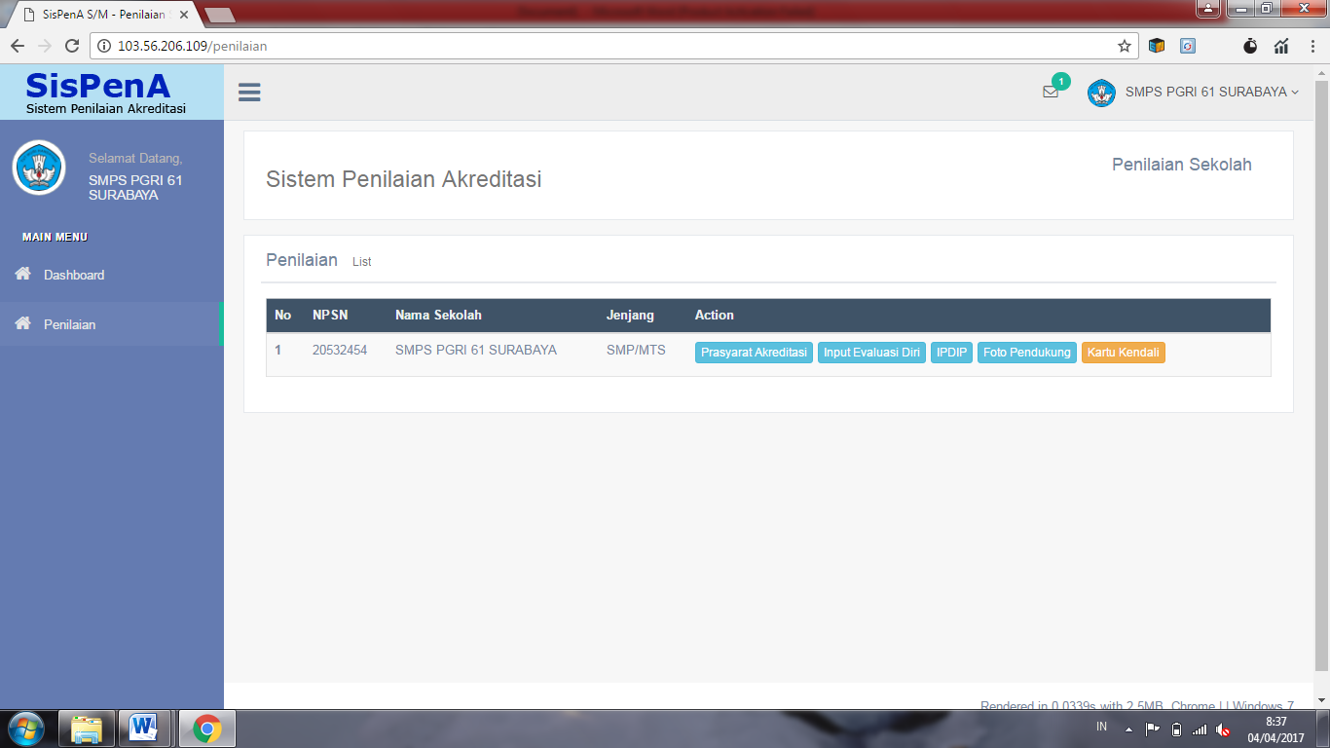

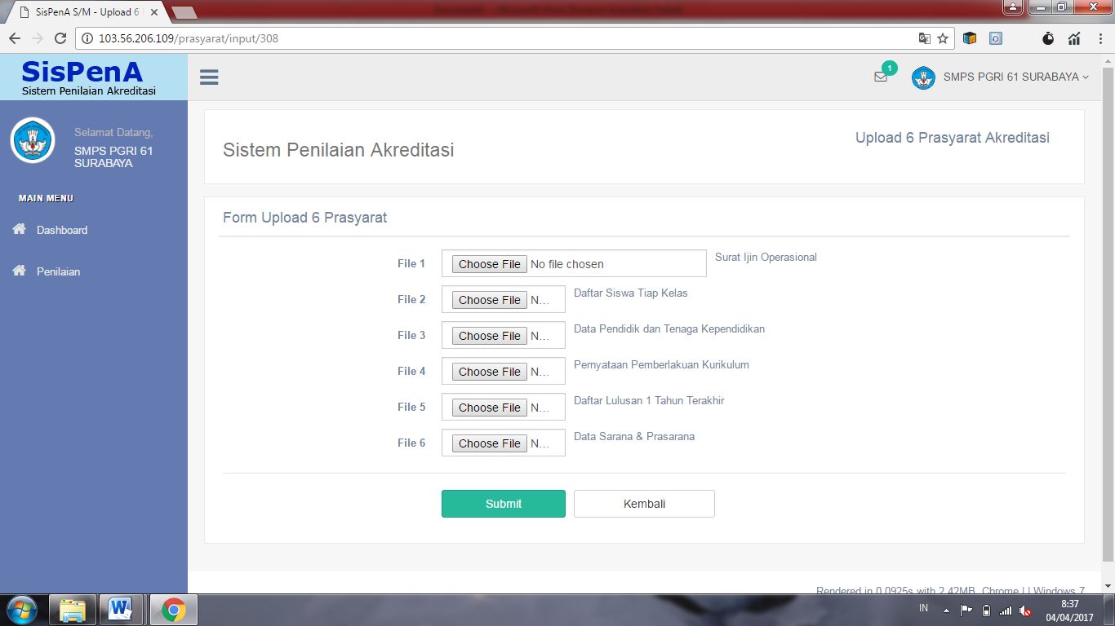

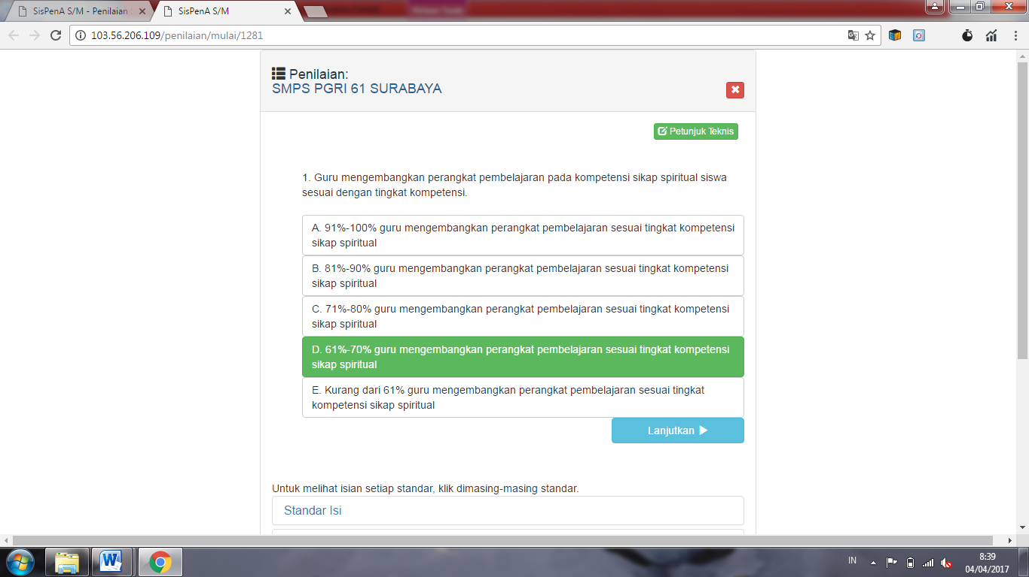

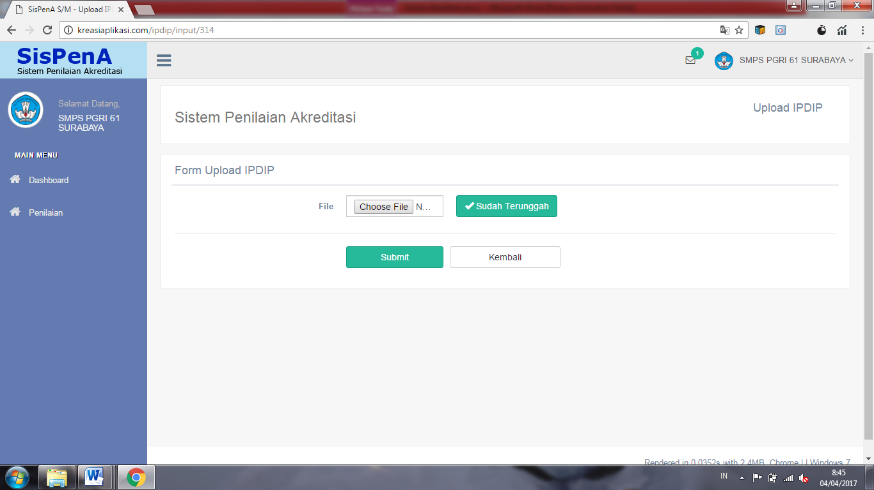

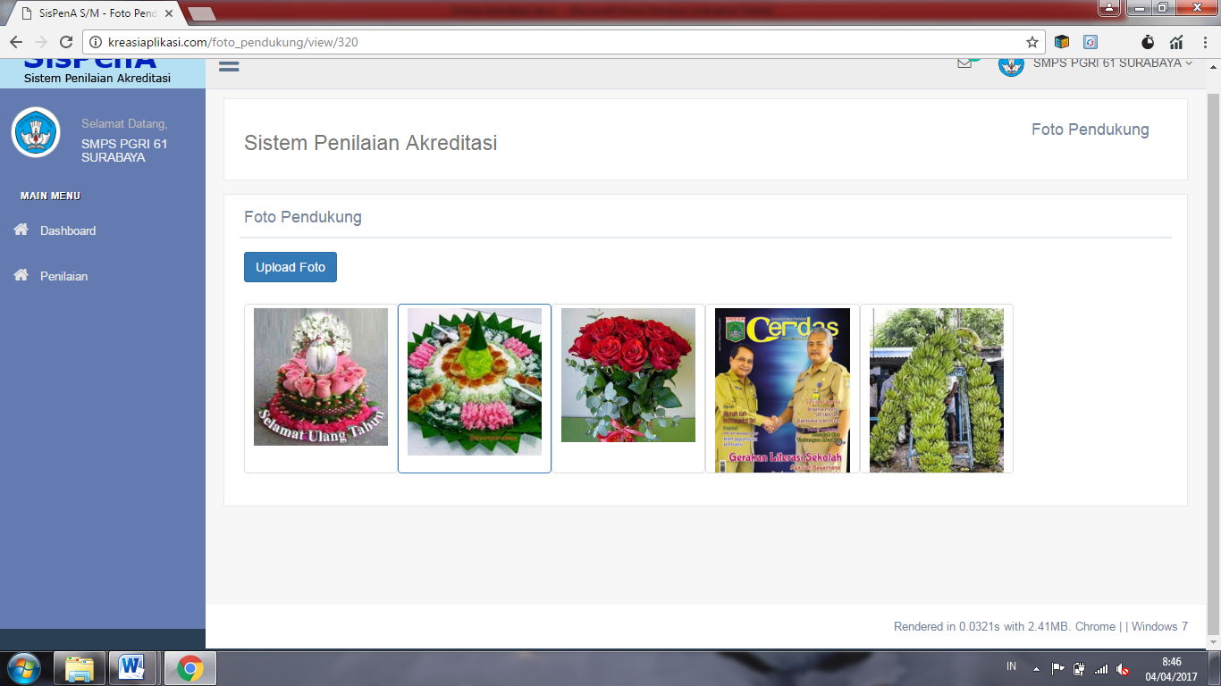

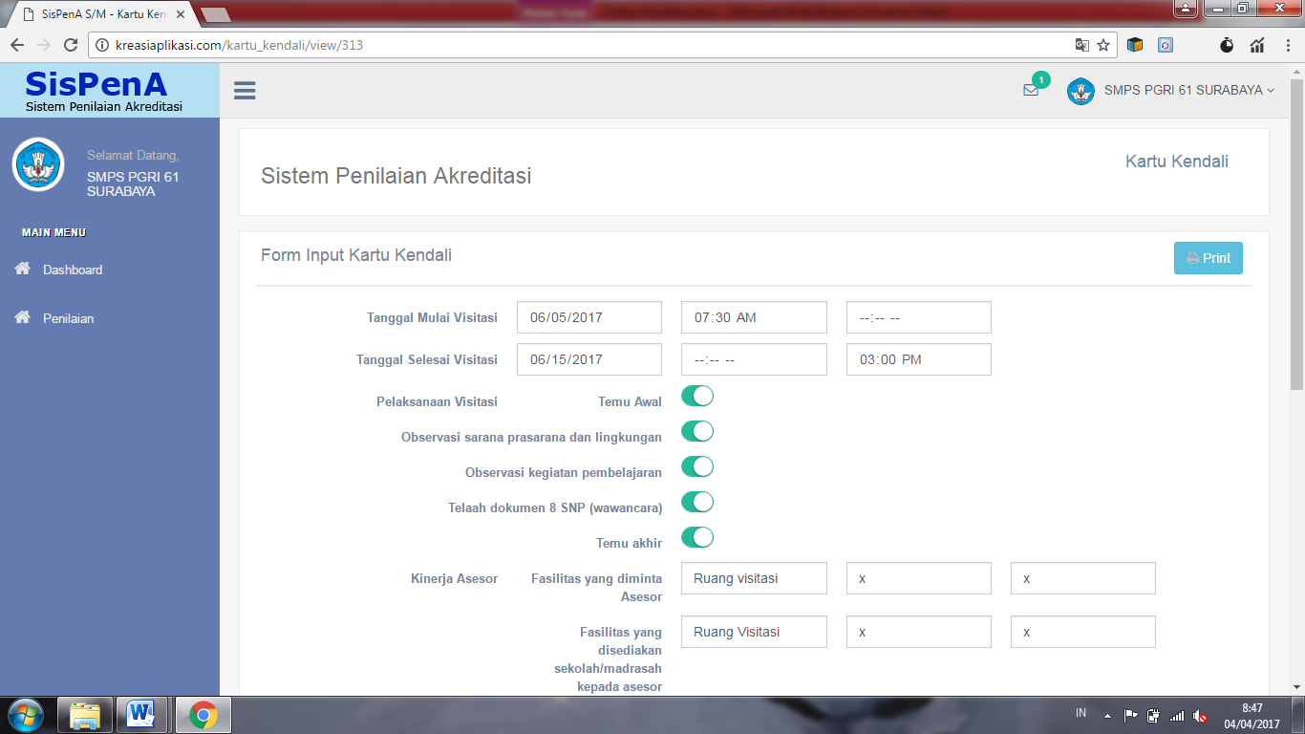

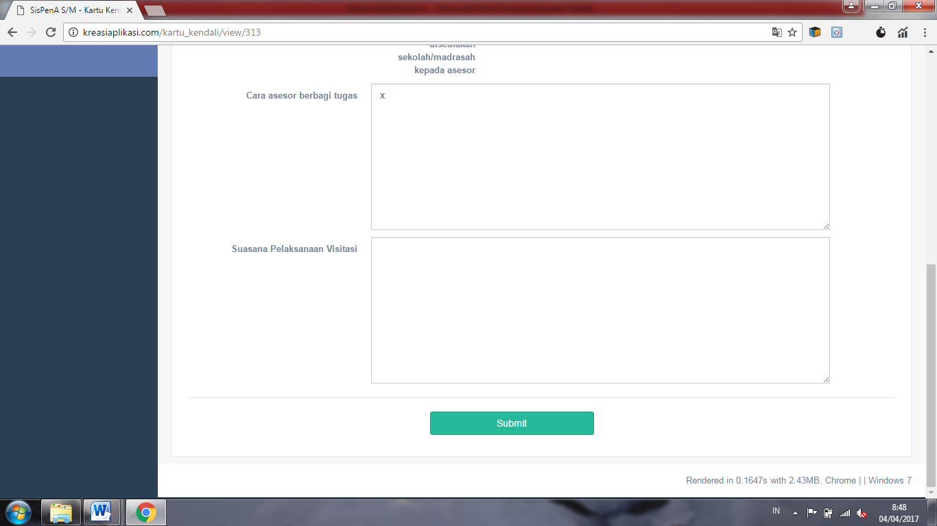

A. 6 PRASYARAT DATA YANG DI SCAN :

1. SURAT IJIN OPERASIONAL
2. DAFTAR SISWA TIAP KELAS
3. DATA PENDIDIK DAN TENAGA KEPENDIDIKAN
4. PERNYATAAN PEMBERLAKUAN KURIKULUM
5. DAFTAR LULUSAN 1 TAHUN TERAKHIR
6. DATA SARANA PRASARANA

B. INSTRUMEN AKREDITASI

C. IPDIP (INSTRUMEN PENGUMPULAN DATA DAN INFORMASI PENDUKUNG)

D. 5 FILE FOTO PENDUKUNG

E. INPUT KARTU KENDALI